Nama : Ratri Ika Sulfiani

NIM/Kelas : 23051204347/J

Prodi : Teknik Informatika

Matkul : Pemograman Dasar

**TUGAS**

1. **Flowchart bilangan terbesar dan terkecil**

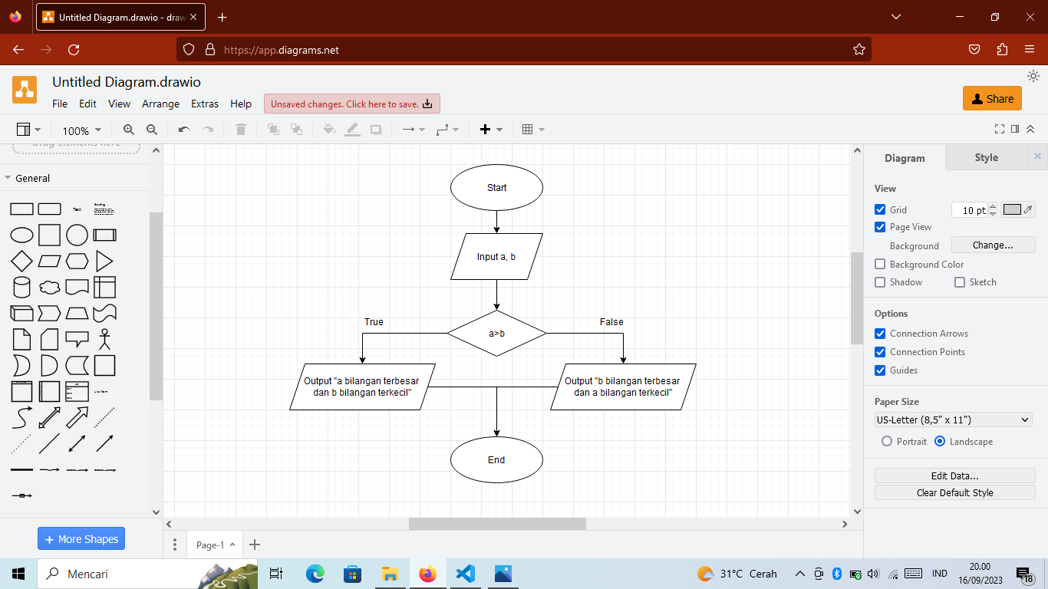

1. 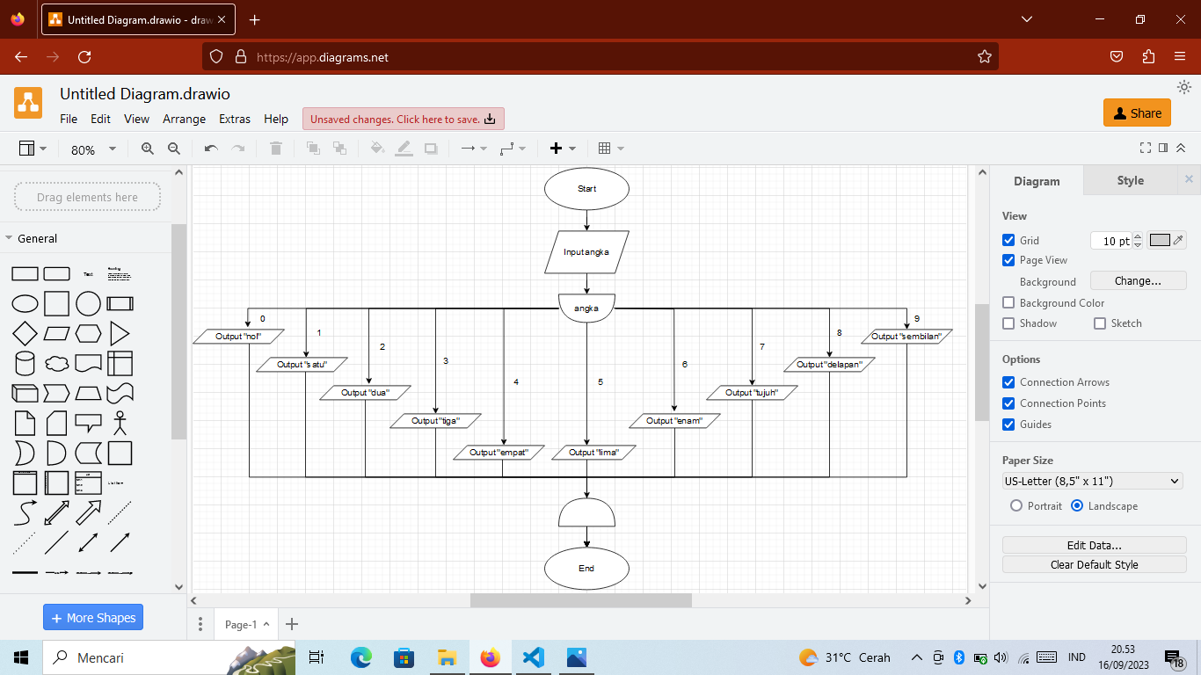**Flowchart switch angka**
2. **Flowchart grade nilai akhir**

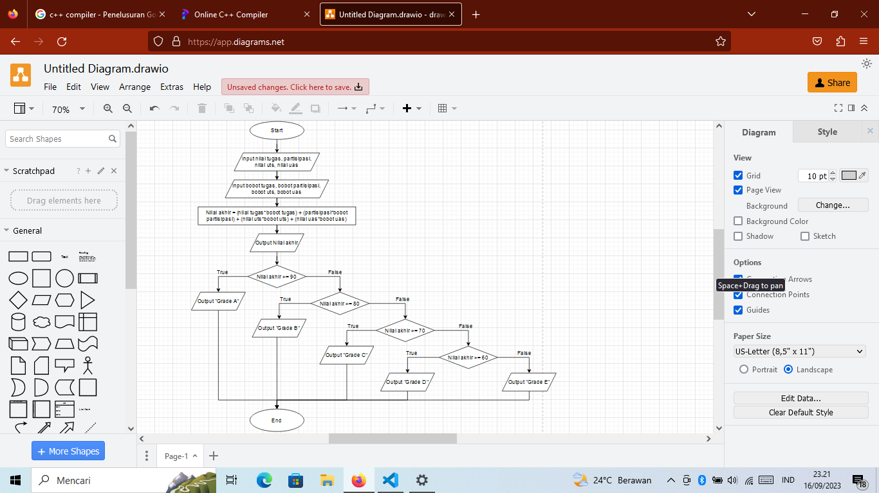

1. 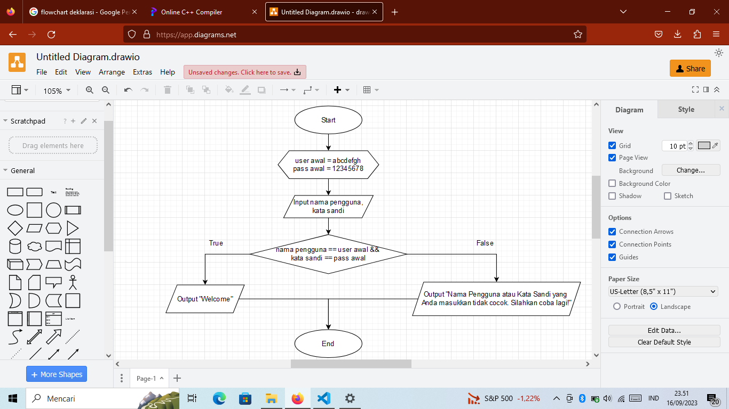**Flowchart username dan password**